Załącznik nr 3b

**EKSPERTYZA DENDROLOGICZNA WRAZ Z PROGRAMEM PRAC KONSERWATORSKICH**

**DLA CZĘŚCI DRZEW ROSNĄCYCH NA TERENIE SKANSENU MUZEUM ROLNICTWA IM. KS. KRZYSZTOFA KLUKA W CIECHANOWCU**

**PROGRAM PRAC KONSERWATORSKICH DLA CZĘŚCI DRZEW ROSNĄCYCH NA TERENIE SKANSENU MUZEUM ROLNICTWA IM. KS. KRZYSZTOFA KLUKA W CIECHANOWCU - GMINA CIECHANOWIEC, POWIAT WYSOKOMAZOWIECKI, WOJEWÓDZTWO PODLASKIE**

**1. Dane ogólne**

1.2. Data opracowania

- sporządzenie opracowania – październik 2023

1.2. Podstawa opracowania

- szkic sytuacyjny alei lipowej

1.3.Cel opracowania.

Celem opracowania jest wyspecyfikowanie zabiegów pielęgnacyjnych i konserwacyjnychdrzew rosnących na terenie Skansenu Muzeum Rolnictwa im. Ks. Krzysztofa Kluka w Ciechanowcu, mających na celu poprawę jej kondycji zdrowotnej oraz zapewnienie bezpieczeństwa użytkownikom skansenu poprzez eliminację zagrożeń spowodowanych przez złamane, zwisające konary i gałęzie, zdeformowane i nierównomiernie rozwinięte korony, pęknięte pnie drzew.

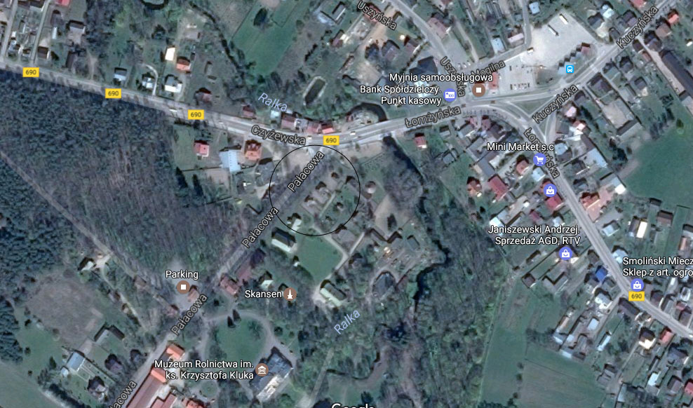

Rys. 1. Lokalizacja skansenu na mapie miasta

**2. Opis techniczny.**

Opracowanie składa się z części opisowej i graficznej.

Część opisowa zawiera :   
• numer inwentaryzacyjny rośliny oznaczony cyfrą arabską,   
• łacińską i polską nazwę rośliny,

**•** obwód pnia w cm mierzony na wysokości 130 cm nad poziomem gruntu,

**•** średnicę korony w [m],

• wysokość drzewa w [m],  
• ocenę stanu zdrowotnego rośliny,

• Uwagi i zalecenia pielęgnacyjne.

Konieczne do wykonania zabiegi pielęgnacyjne i konserwacyjne zostały zawarte w zestawieniu tabelarycznym.

**Założenie pałacowo-folwarczne**

Zespół budynków gospodarczych i mieszkalnych tworzy z neorenesansowym pałacem i parkiem dobrze zachowane założenie pałacowo- folwarczne. Oficyna, wzorowana na neorenesansowej willi włoskiej otoczona jest murem z basztami imitującym romantyczny zamek. Drewniany młyn z poł. XIX w. jest jednym z najstarszych zachowanych w województwie, utrzymanym w rzadkim na tych terenach tzw. stylu szwajcarskim.

Opis

Zespół położony w pn.-zach. części Ciechanowca zwanej Nowodwory, ograniczony od zach. ul. Pałacową, od pn. ul. Czyżewską, a od wsch. i pd. rzeką Ralką. W pn. i pd. części dawnego założenia pałacowo-folwarcznego rozmieszczone są translokowane z okolicznych miejscowości zabytki drewnianego budownictwa. Oficyna neorenesansowa, młyn wodny w tzw. stylu szwajcarskim.

Większość budynków folwarcznych usytuowana jest w części wjazdowej założenia, wokół gazonu i podjazdu. Stajnia i wozownia położone są po obu stronach głównej bramy znajdującej się na osi pałacu. Wozownia jest murowanym budynkiem na rzucie prostokąta, parterowym z użytkowym poddaszem i facjatą. Na pd. od niej usytuowana jest stajnia na rzucie podkowy, składająca się z parterowego budynku środkowego i dwóch bocznych skrzydeł z użytkowymi poddaszami. Na pd. od gazonu usytuowana jest murowana oficyna na rzucie litery L, złożona z czterech brył o zróżnicowanej wysokości. Od pd. i wsch. podwórze za oficyną otacza wysoki mur z dwiema narożnymi basztami, włączony od zach. w ogrodzenie zespołu. Młyn, wzniesiony z bala w konstrukcji wieńcowej, położony jest w pd. części założenia, nad dopływem rzeki Ralki, który wpada do stawu.

Na chwilę obecną drzewa wymagają przeprowadzenia prac konserwatorskich – w głównej mierze konieczne jest wykonanie cięć sanitarnych i pielęgnacyjnych mających na celu doświetlenie koron, usunięcie suszu gałęziowego, nadwieszonych i złamanych gałęzi. Część drzew wymaga zastosowania zabezpieczeń konarów w postaci założenia wiązań dynamicznych.

**Prace konserwatorskie są niezbędne, należy je niezwłocznie wykonać.**

**PROGRAM PRAC KONSERWATORSKICH DLA CZĘŚCI DRZEW ROSNĄCYCH NA TERENIE SKANSENU MUZEUM ROLNICTWA IM. KS. KRZYSZTOFA KLUKA W CIECHANOWCU - GMINA CIECHANOWIEC, POWIAT WYSOKOMAZOWIECKI, WOJEWÓDZTWO PODLASKIE**

|  |  |  |  |  |  |  |
| --- | --- | --- | --- | --- | --- | --- |
| **Nr** | **Łacińska nazwa gatunku**  **Polska nazwa gatunku** | **Obwód pnia na wys.130cm**  **[cm]** | **Wysokość [m]** | **Średnica korony**  **[m]** | **Stan zdrowotny rośliny** | **Uwagi**  **Zalecania** |
| 1 | *Fraxinus excelsior*  Jesion wyniosły | 313 | 22 | 12 | **Pień :** Na wys. 3,5m ubytek próchniczny wgłębny.  Owocniki żółciaka siarkowego (*Laetiporus sulphureus*) na wys. ubytku  **Korona:** susz gałęziowy ok. 25%, suche i złamane konary  Stan zdrowotny: zły | **Korona** : wykonać cięcia sanitarne, pielęgnacyjne poprawiające statykę drzewa, zdjęcie suszu gałęziowego i złamanych konarów, usuwanie zagrożeń w postaci zawieszonych gałęzi.  **Zaleca się wykonanie badania tomografem akustycznym.** |
| 2 | *Ulmus laevis*  Wiąz szypułkowy | 325 | 22 | 15 | **Pień :** Pęknięcie pionowe pnia u podstawy, pień odchylony od pionu, rozwidlenie pnia na wys. 6,2m  **Korona:** susz gałęziowy ok. 20%, suche i złamane konary | **Korona** : wykonać cięcia sanitarne, pielęgnacyjne poprawiające statykę drzewa, zdjęcie suszu gałęziowego, wykonanie cięć redukujących, wycofujących koronę  Obniżyć wysokość drzewa o 15%  Zabezpieczyć pień przed rozłamaniem. |
| 3 | *Tilia cordata*  Lipa drobnolistna | 234 | 24 | 10 | **Pień :** ubytek wgłębny  **Korona:** susz gałęziowy ok. 30%, suchy wierzchołek | **Korona** : wykonać cięcia sanitarne, zdjęcie suszu gałęziowego.  Obniżyć wysokość drzewa o 10%  Poprawić warunki siedliskowe.  **Zaleca się wykonanie badania tomografem akustycznym.** |
| 4 | *Fraxinus excelsior*  Jesion wyniosły | 416 | 28 | 12 | **Pień :** Na wys. 4m ubytek próchniczny wgłębny.  Owocniki żółciaka siarkowego (*Laetiporus sulphureus*) na wys. ubytku  **Korona:** susz gałęziowy ok. 25%, suche i złamane konary | **Korona** : wykonać cięcia sanitarne, pielęgnacyjne poprawiające statykę drzewa, zdjęcie suszu gałęziowego.  Obniżyć wysokość drzewa o 15%  **Zaleca się wykonanie badania tomografem akustycznym.** |
| 5 | *Fraxinus excelsior*  Jesion wyniosły | 399 | 22 | 18 | **Pień :** -  **Korona:** susz gałęziowy ok. 30%, suche i złamane konary  Stan zdrowotny: zły  Obecność pachnicy dębowej w odziomku drzewa | **Korona** : wykonać cięcia sanitarne, pielęgnacyjne poprawiające statykę drzewa, zdjęcie suszu gałęziowego.  Obniżyć wysokość drzewa o 15%.  Zdjęcie nadsypanej ziemi z odziomka i korzeni drzewa. Zaleca się wykonać mikrobiologiczną rewitalizację gleby, nawożenie drzewa w formie oprysku gleby preparatem kompostowym zawierającym enzymy trawienne dżdżownic oraz kompleksem mikroorganizmów glebowych. |